ARBEJDSPLAN FOR PERIODEN APRIL 2018 – MARTS 2019.

APRIL.
- Torsdag den 5. april – BANKOSPIL.
- Torsdag den 12. april – Strikkeklub.
- Torsdag den 26. april – Strikkeklub.
MAJ.
- Torsdag den 3. maj kl. 19.00: BANKOSPIL.
- Torsdag den 17. maj kl. 13.30 – 15.30: Strikkeklub.
- Lørdag den 26. maj kl. 14.00 – Indvielsesfest af ”Liv i den gamle skole”.

JUNI.
- Torsdag den 7. juni kl. 13..30 – 15.30: Strikkeklub.
- Mandag den 11. juni kl. 19.00 – medhjælpermøde til loppemarkedet 25.-26. aug.
- Torsdag den 21. juni kl. 13.30 – 15.30: Strikkeklub.

JULI. FERIE!

AUGUST.
- Uge 33 – opsætning af telte og borde til loppemarkedet.
- Uge 34 – loppemarkedet forberedes!
- Weekenden 25. – 26. august - loppemarked.

SEPTEMBER.
- Torsdag den 6. september kl. 19.00 - BANKOSPIL.
- Torsdag den 13. september kl. 13.30 – 15.30 - Strikkeklub.
- Torsdag den 27. september kl. 13.30 – 15.30 - Strikkeklub.
- Fredag den 28. sept. – fællesspisning.

Perioden september 2018 – marts 2019:
- Strikkeklub i ulige uger kl. 13.30 – 15.30
- Bankospil den første torsdag i måneden kl. 19.00.
- Halloween den 27. oktober med fællesspisning.
- Julemarked 25. november.
- Fællesspisning – julemad – 28. november.
- Fællesspisning den 23. jan., 21. feb. og 22. marts 2019.
- Generalforsamling 12. marts 2019.
- Pris for fællespisning er 60 kr. pr. voksen, 30 kr. for børn – max. 150 kr. pr. familie.

I hele perioden:
- Indretning af 1. sal, indretning af toilet i vaskehuset, etablering af nyt redskabs- og depotrum til erstatning af containere og garage - med støtte fonde.

Bestyrelsesmøder:
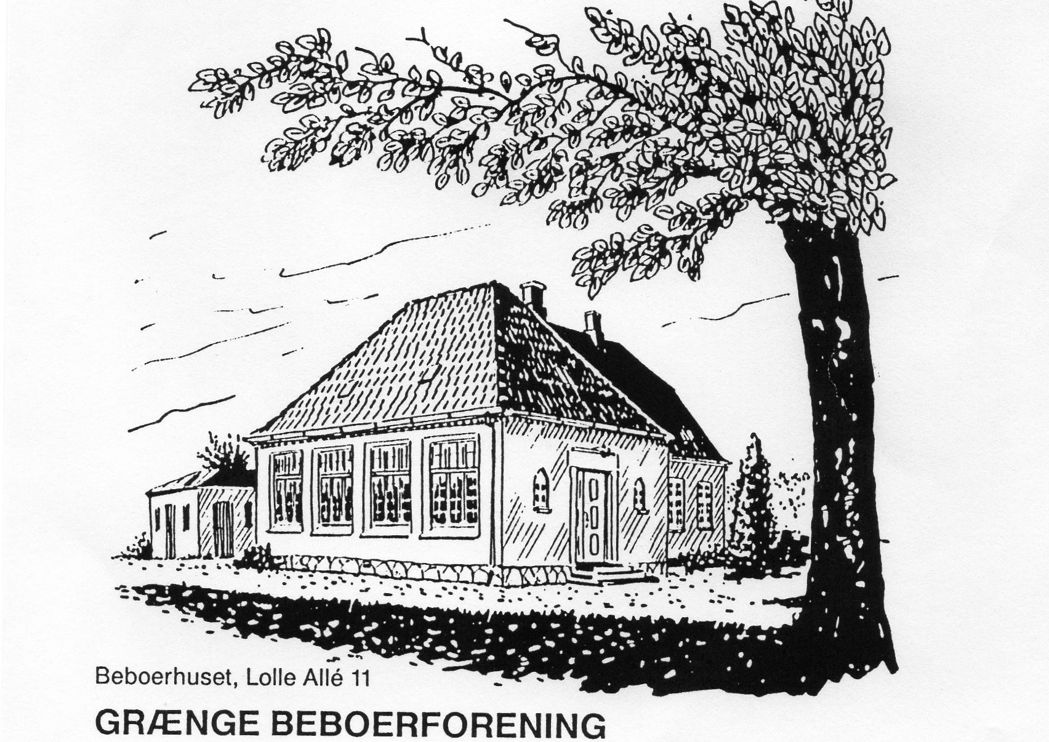
- 20. marts, 24. april, 22. maj, 22. juni, 14. aug., 18. sept., 23. okt., 20. nov., 15. jan, 19. feb. og 5. marts.

